C++ 仿真器输出

控制台：

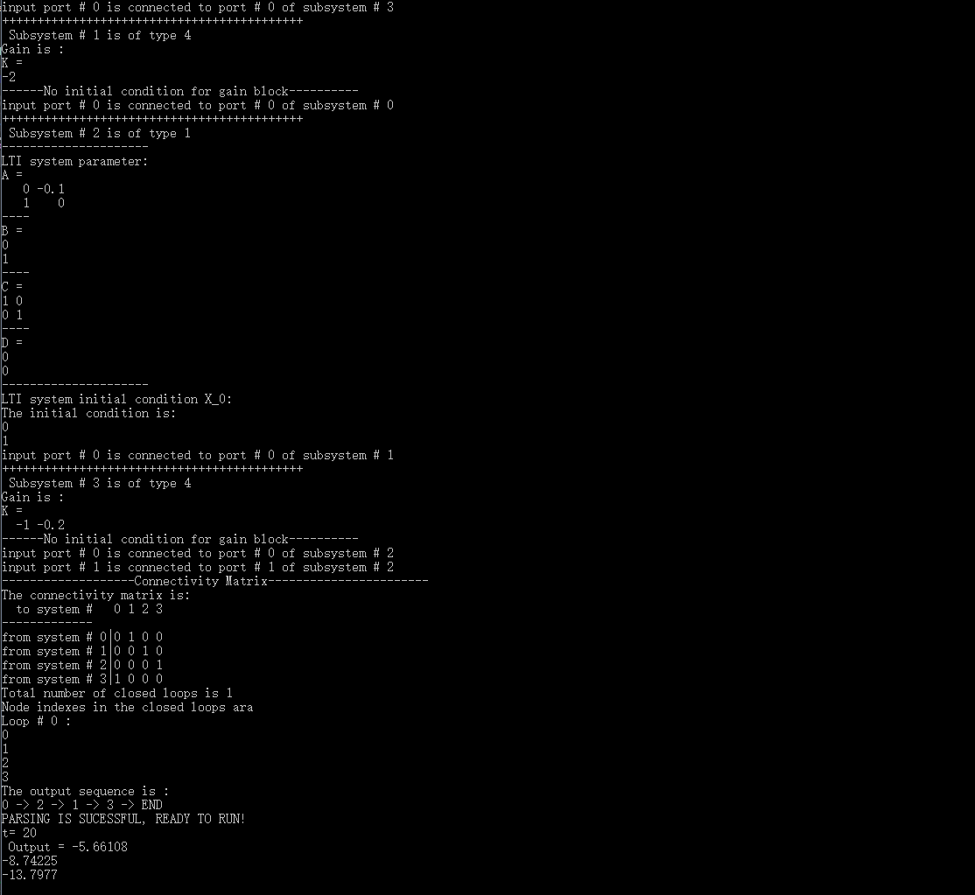

输出文件在LTIsimulation.txt中。

用来对比结果的Simulink模型：

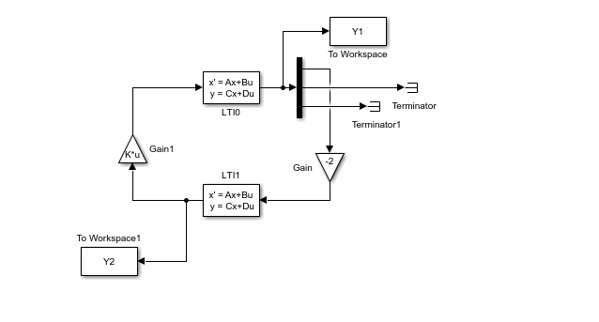

仿真结果对比，黑线和绿线重合，表明计算结果初步验证正确。

